1.0 Menganalisis Masalah
1.1 Penyataan Masalah
SMK Kampung Daun mengadakan pengundian untuk memilih subjek tercinta antara murid-murid. Proses pengundian yang dilakukan secara manual atau konvensional sering melibatkan pelbagai langkah pelaksanaan yang rumit, keraguan dengan keputusan yang diperoleh dan memakan masa yang lama semasa proses pengundian atau mendapatkan keputusan. Keadaan murid dan subjek yang ramai sukar diurus telah memberi kesan negatif kepada pengiraan undi seperti keputusan yang diperoleh mungkin tidak telus dan sukar dipastikan ketepatan jumlah undian. Pengiraan undi secara manual boleh menimbulkan kesilapan manusia dan keraguan seperti:
Penurunan kepercayaan terhadap ketelusan proses pengundian.
Produktiviti organisasi terjejas akibat masa yang lama diambil untuk pengundian.
Kemungkinan berlaku konflik atau pertikaian terhadap keputusan yang diumumkan. Oleh itu, satu sistem automasi perlu dibangunkan bagi menjalankan proses pengundian dengan mudah dan dapat memperoleh keputusan yang telus dan segera.

1.2 Objektif
Sistem ini dapat:
a) Merekod maklumat dan undian pengundi dengan selamat
b) Memaparkan keputusan yang tepat, sistematik dan segera
c) Menyimpan dan merekod undian secara automatik berdasarkan identiti pengundi.

1.3 Skop
Sistem ini hanya digunakan oleh murid kelas sains SMK Daun melalui log masuk yang disediakan. Sistem aplikasi ini hanya boleh:
a) digunakan oleh murid kelas sains untuk membuat undian bagi setiap subjek dalam pembelajaran mereka secara atas talian.
b) digunakan oleh pengurus sistem untuk merekod, memadam, dan menyemak senarai subjek serta keputusan undian.

1.4 Kumpulan Sasaran
Pengurus Sistem: Guru Tingkatan Kelas Sains
Pengguna: Murid Kelas Sains

1.5 Menilai Sistem Sedia Ada
1.5.1 Menyatakan fungsi sistem sedia ada serta kekuatan dan kelemahannya
a)Kekuatan Sistem Sedia Ada
Pengundian dijalankan secara angkat tangan semasa mesyuarat. Kaedah ini cepat, tidak memerlukan kertas atau peralatan tambahan dan mudah dilaksanakan dalam kumpulan kecil. Sistem ini juga tidak memerlukan peranti dan talian Internet.

b) Kelemahan Sistem Sedia Ada
Kaedah angkat tangan tidak menjamin kerahsiaan undi, boleh menyebabkan rasa segan atau berat sebelah dalam kalangan murid, serta menyukarkan pengiraan undi sekiranya jumlah murid terlalu ramai. Ia juga sukar direkodkan dengan tepat untuk rujukan masa depan.

1.5.2 Memberi Justifikasi Perlunya Sistem Baharu
Sistem ini dibangunkan untuk memastikan proses pengundian dapat dijalankan dengan lebih telus, rahsia, dan sistematik. Sistem digital dapat mengelakkan tekanan sosial semasa mengundi, mempercepatkan proses pengiraan, serta menyimpan rekod undian secara automatik untuk semakan dan dokumentasi.

1.5.3 Menamakan Sistem yang Dibangunkan dengan Nama yang Sesuai
Sistem Pengundian Murid Sains SMK Daun

1.6 Tempoh Kerja Projek

(1 OGOS 2025 hingga 30 JUN 2026)

1.6.1 Tempoh projek Tingkatan 4

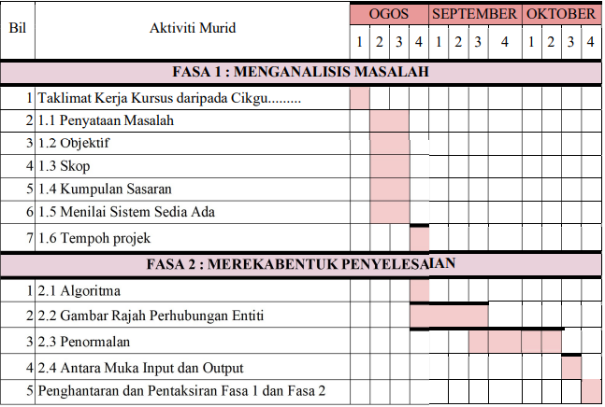

1.6.1 Tempoh projek Tingkatan 5
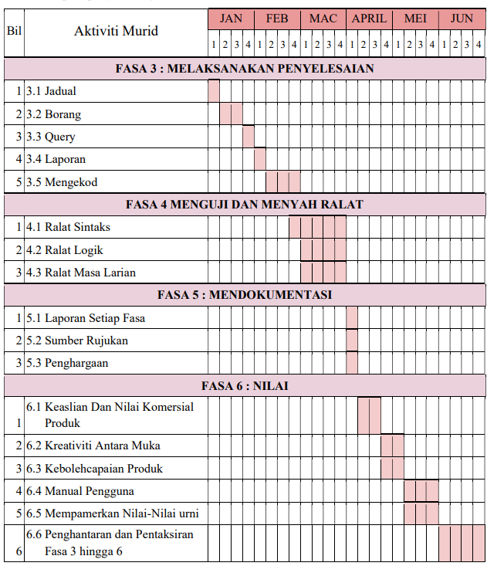

2.0 Mereka Bentuk Penyelesaian
2.1 Algoritma 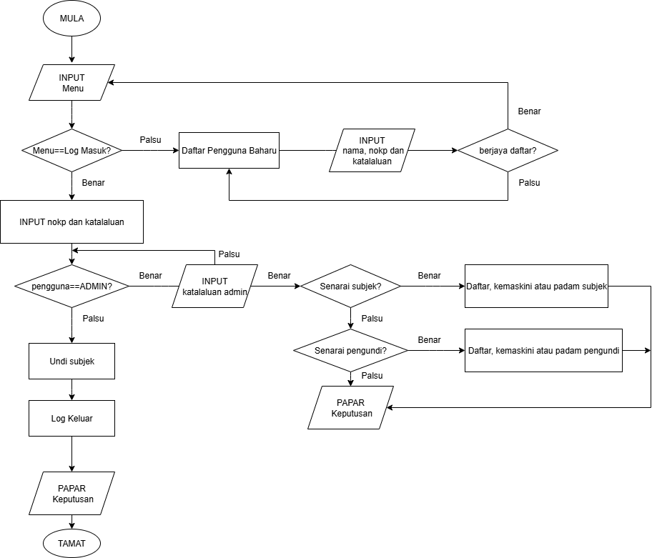

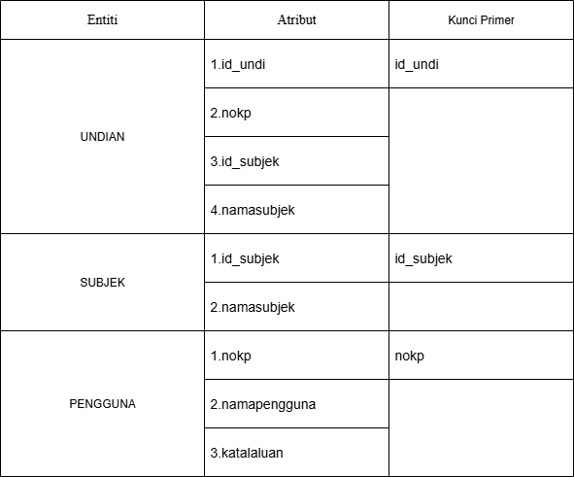
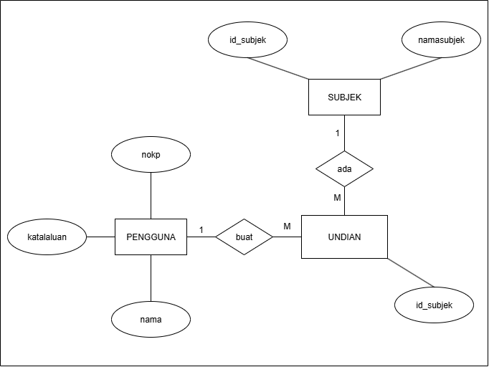
2.2 Gambar Rajah Perhubungan Entiti (ERD)
2.3 Penormalan

JADUAL PENORMALAN 0NF

PENGUNDIAN
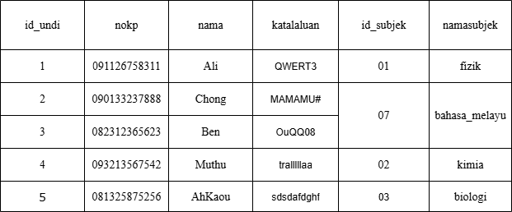

Penerangan Penormalan 0NF

Dalam Jadual 0NF, terdapat duplikasi data seperti id_subjek. Lajur-lajur dalam 0NF adalah tidak atomik kerana terdapat gabungan atribut-atribut membentuk satu baris.Contohnya, rekod id_subjek mengandungi gabungan dua pengguna bagi satu id_subjek dan satu namasubjek . Contohnya, id_subjek mengundi Chong dan Ben. Jadi, rekod id_subjek akan berulang. Jadual 0NF juga belum ada lagi Kunci Primer. Oleh sebab itu jadual 0NF perlu disemak terlebih dahulu sebelum dilaksanakan dalam sistem pangakalan data. Penormalan perlu mengurangkan duplikasi data.

JADUAL PENORMALAN 1NF

PENGUNDIAN
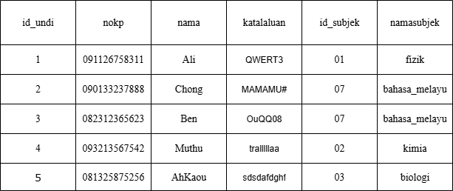

JUSTIFIKASI KEBERGANTUNGAN FUNGSI 1NF

Dalam 1NF, semua atribut bukan kunci mempunyai Kebergantungan Fungsi Sepenuh terhadap Kunci Primer (id_undi). Ini bermakna, setiap nilai id_undi unik menentukan nilai bagi semua atribut lain iaitu nokp, nama, id_subjek, kataluan, dan namasubjek. Pada Jadual 1NF, tidak wujud Kebergantungan Fungsi Separa. Maka, jadual 1NF adalah sama dengan 2NF.

Skema Hubungan 1NF
PENGUNDIAN (id_undi<KP>, nokp, nama, id_subjek, kataluan, dan namasubjek)

JADUAL PENORMALAN 2NF

JUSTIFIKASI KEBERGANTUNGAN FUNGSI 2NF

Dalam 2NF, semua atribut bukan kunci mempunyai Kebergantungan Fungsi Sepenuh terhadap Kunci Primer (id_undi) dan tiada Kebergantungan Fungsi Separa. Walau bagaimanapun, pada jadual 2NF, terdapat Kebergantungan Fungsi Transitif iaitu atribut bukan kunci bergantung kepada atribut bukan kunci yang lain dan menyebabkan berlaku kelewahan data. Contoh Kebergantungan Fungsi Transitif pada jadual adalah:
a) atribut nama bergantung kepada atribut nokp
b) atribut namasubjek bergantung kepada atribut id_subjek

PENERANGAN JADUAL 2NF

Jadual 2NF telah berada pada 1NF. Jadual 1NF sama dengan 2NF kerana tiada Kebergantungan Fungsi Separa pada 1NF.

Skema Hubungan 2NF

PENGUNDIAN (id_undi<KP>, nokp, nama, idjawatan, nama_jawatan, id_calon, nama_calon, gambar)

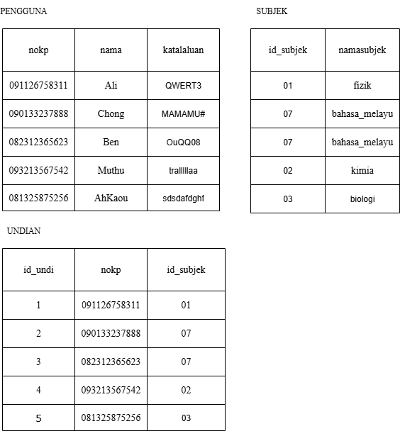
JADUAL PENORMALAN 3NF

JUSTIFIKASI KEBERGANTUNGAN FUNGSI 3NF

Dalam jadual 3NF, semua jadual telah m encapai Kebergantungan Fungsi Sepenuh. Contohnya,

a) Pada Jadual PENGGUNA, atribut nama bergantung sepenuh kepada Kunci Primer nokp

b) Pada Jadual SUBJEK, atribut namasubjek bergantung sepenuh kepada Kunci Primer id_subjek.

PENERANGAN JADUAL 3NF

Jadual 3NF telah berada dalam keadaan 2NF. Pada 3NF, jadual UNDIAN, PENGGUNA dan SUBJEK telah diasingkan dan Kunci Asing nokp, id_subjek dan namasubjek ada pada jadual UNDIAN sebagai rujukan. 3NF penting untuk mengelakkan redundansi data serta dapat mengelakkan anomali.
Skema Hubungan 3NF

UNDIAN (id_undi<KP>, nokp<KA>, idjawatan<KA>, id_calon<KA>)

PENGGUNA ( nokp<KP>, nama)

SUBJEK(id_calon<KP>, nama_calon, gambar)

2.4 Antara Muka Input dan Output
2.4.1 Melakar reka bentuk antara muka menu (switchboard)/ sistem yang konsisten, jelas, lengkap,relevan dan sesuai
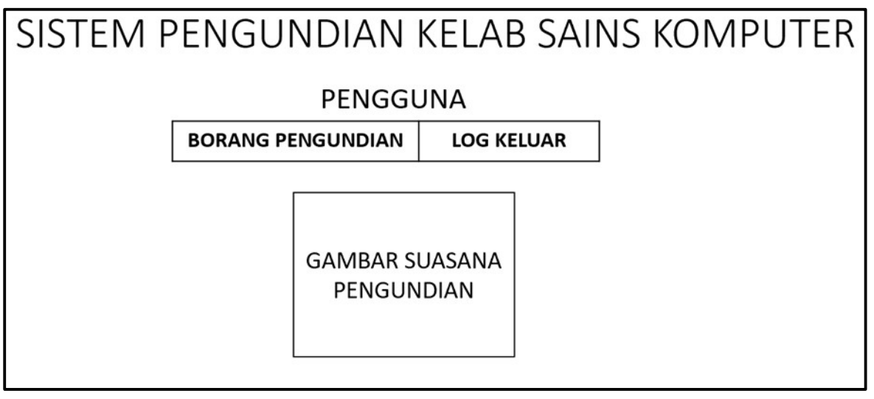

2.4.2 Melakar borang yang lengkap berdasarkan reka bentuk pangkalan data
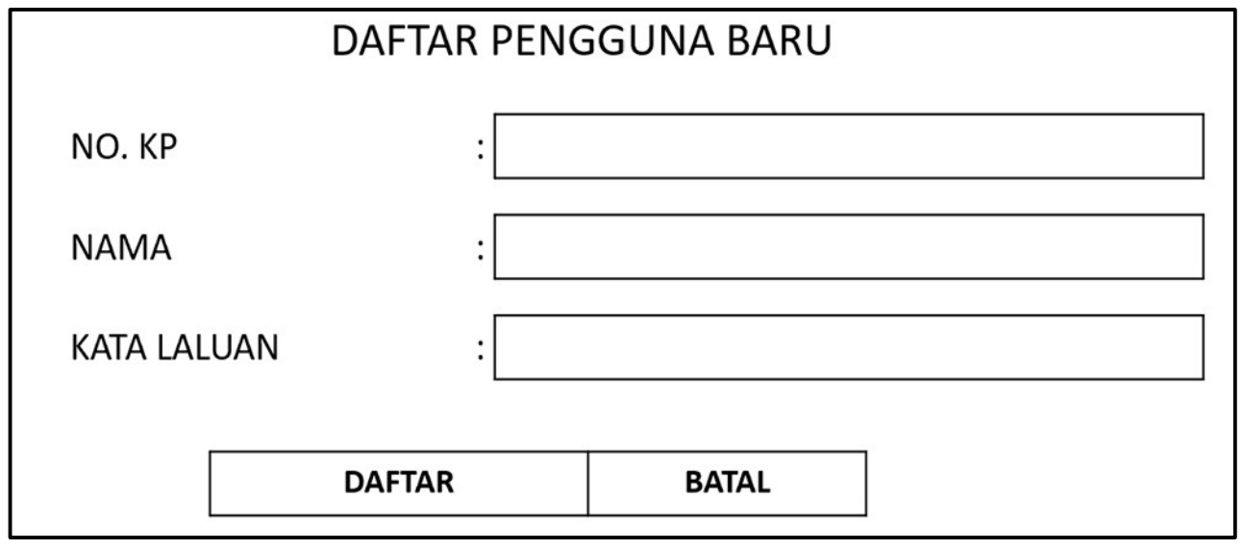

2.4.3 Melakar laporan yang lengkap dan jelas berdasarkan kehendak sistem
